**全国扶贫开发业务管理子系统**

**“2020年县外务工春节期间状况采集”和“务工月监测采集”功能操作手册**

# 一、2020年县外务工春节期间状况采集

## 2020年县外务工春节期间状况采集

### 功能说明

用于采集春节期间县外务工人员的务工状况，使用该功能查询县外务工人员，标记春节期间务工人员的务工状况，选择状况为“留岗”或“返乡”。

### 操作步骤

1. 选择“2020年县外务工春节期间状况采集”功能，点开后选择行政区划后点击“查询”按钮（如需更详细可以选择“春节期间务工状况”或“户类型”指标），如图所示：

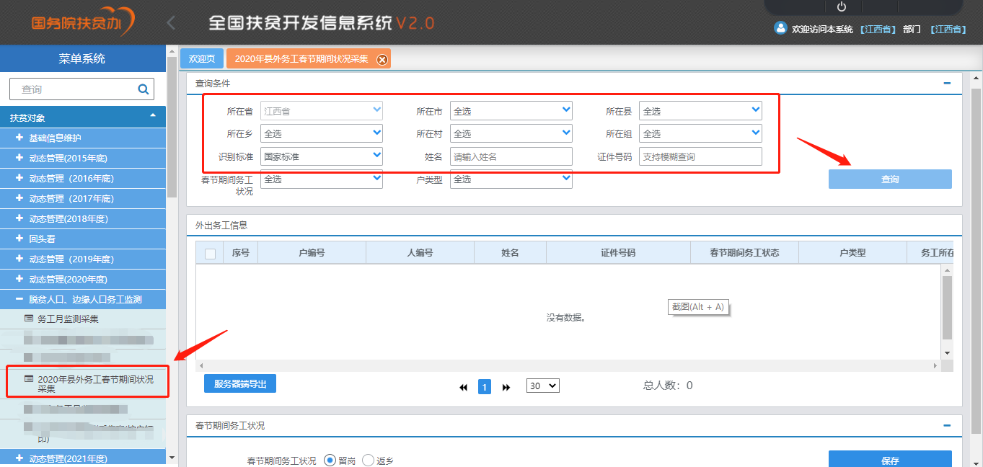

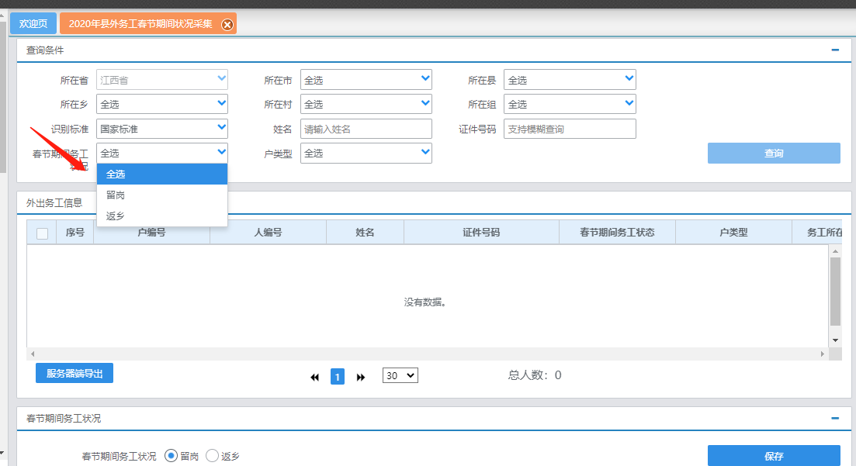

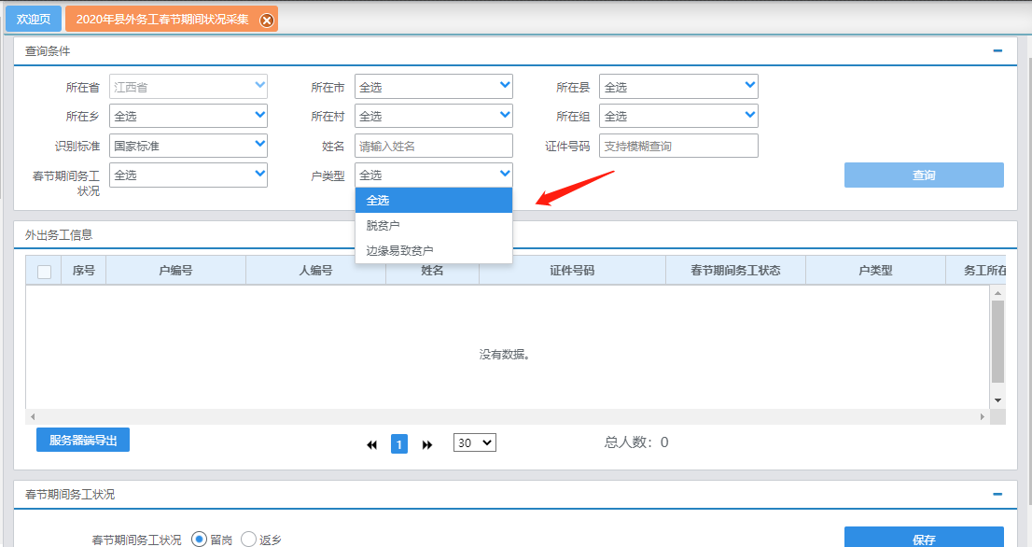

1. 查询出外出务工信息列表后，选择需要采集人员，点前面的复选框（可进行多选），如图所示：

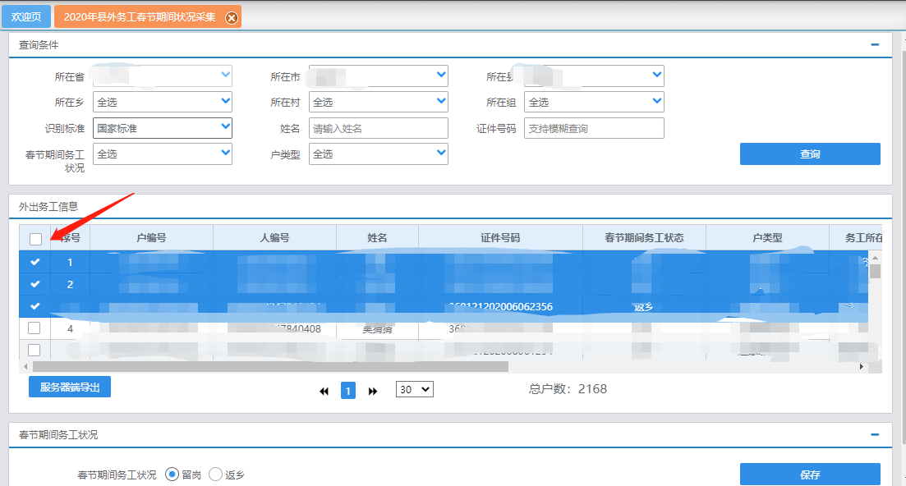

1. 选择需要采集人员后，在春节期间务工状况下选择“留岗”或“返乡”后，点击“保存”按钮，提示保存成功后，采集完成。如图所示：

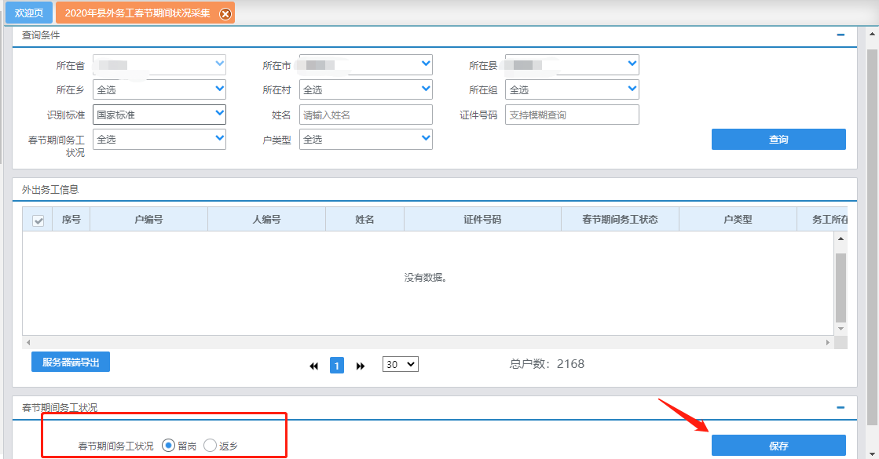

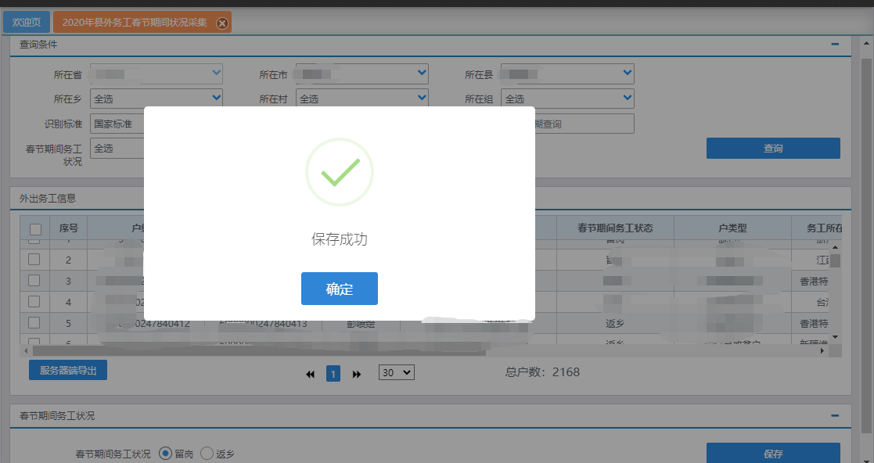

（4）该功能查询结果提供导出功能，如图所示：

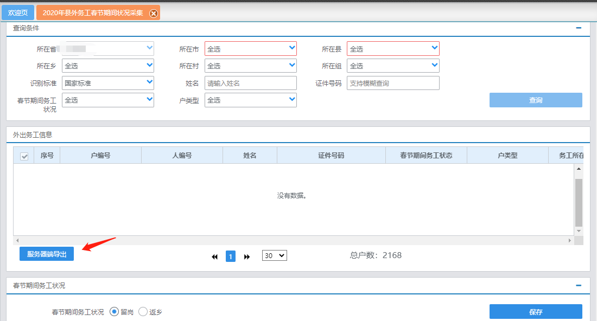

## 务工月监测采集

### 2.1功能说明

用于采集2021年1月和2021年2月的外出务工情况。

### 2.2操作步骤

（1）点击“务工月监测采集”功能，选择行政区划后，点击“查询”按钮，显示出结果列表，如图所示：

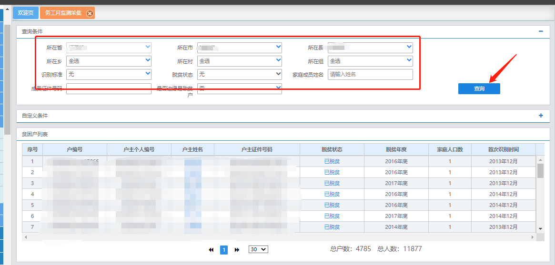

（2）选择务工采集人员，点击户主姓名，跳转进入务工人员信息界面，进行该户人员的详细信息填入，填全后点击“保存”按钮，提示保存成功后，采集完成。如图所示：

